Hent WinchSpeed app
Tillad installation fra ukendte kilder på Android enheden.
Hent appen her: http://www.johny.dk/Android/WinchSpeed.apk
NB: Har man udvikler indstillinger aktiveret, må USB fejlretning ikke være slået til. WinchSpeed appen kommunikerer med Android enheden via ADB protokollen, og det vil ikke virke hvis USB fejlretning er slået til.
Giv appen lov til at anvende de tilladelser den beder om under installationen. Luk ikke appen op efter installationen, det vil automatisk ske, når enheden forbindes til spil enheden eller til testmodtageren via et USB kabel.
Det anbefales at fjerne tilladelsen til installation fra ukendte kilder igen.
Når man tilslutter USB kablet til spilenhed eller testmodtager, bliver man spurgt, om man vil anvende den eksterne enhed. Klik på checkboxen om altid at anvende denne app til enheden og klik OK.

Displayet
Skærmbilleder uden signal, og med modtaget signal:
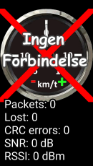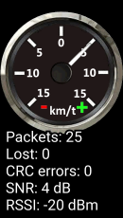
Feltet SNR viser modtagerens signal støj forhold, er afstanden mellem sender (fly) og modtager (spil eller testmodtager) lille, vil værdien være 2 til 5 dB. Transmissionen vil virke fejlfrit ned til omkring -25 dB
Feltet RSSI viser den modtagne signalstyrke. Ca. -10 til -20 dBm ved lille afstand, ned til omkring -125 dBm før der kommer fejl.

Logfiler
Appen vil skrive logfiler over starterne her: /sdcard/WinchSpeed og hedder noget med trace.txt. Der er en maksimal størrelse på hver logfil, og max 3 logfiler. Ældste bliver slettet, hvis der bliver pladsbehov for mere.
Man kan kigge i logfilerne med en filbrowser på enheden, TotalCommander anbefales, men filerne bliver hurtigt så store, at response tiderne gør det uanvendeligt. Skal man undersøge noget, kan man slette logfilerne, køre den sekvens man vil have logget, og så kigge i den lille logfil, som er genereret.
For store logfiler, står man sig ved at hente logfilerne ved at have Android og en PC på samme net, starte en FTP server på Androiden, f.eks. FTP Server Plus, og WinSCP på PC en. Har Androiden flytbart SD kort, kan man i stedet flytte SD kortet.
Starten på hver transmission ser nogenlunde således ud (ikke en rigtig start):
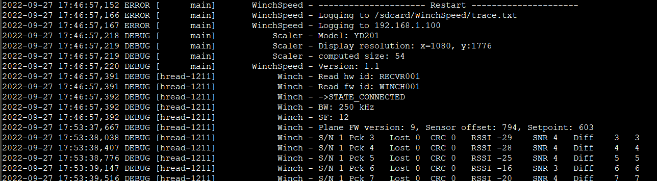
Linien med Plane FW…. Indeholder de programmerede kalibreringsværdier i flyets enhed, offset og setpunkt.
I de efterfølgende linier kommer så data fra starten. De 2 diff værdier sidst på linien er difference i km/t fra ønsket hastighed, henholdsvis før og efter det adaptive filter, der forsøger at filtrere de værste K13 vinkefejl væk.

Automatisk tænd og sluk
Er Android enheden forbundet til spillet, starter appen automatisk, når der sættes tænding til spilmotoren, og lukker igen, når motoren slukkes. For at dette skal virke, skal Android enheden være sat op til ikke at have låsning, så brug ikke en Android enhed, der kan ringe og eller har følsomme oplysninger.

